أسلوب أداء فالس البيانو مصنف 28 عند فرانز زافر شاروينكا
ع/ آيات عثمان طه عفيفي.
أ.د/ محمد على عبد المنعم.

مقدمة:-
يعد العصر الرومانتيكى من أكثر العصور التى تميل إلى حرية الانطلاق والإسراف فى الخيال والكشف عن العواطف والإنفعالات بشكل صارخ وصريح، والميل إلى الرومانتيكية نزعة فطرية كامنة فى النفس الإنسانية، وظهر ذلك فى بعض الأعمال الفنية الفردية فى فترات زمنية سابقة للعصر الرومانتيكى، وتأثرت الموسيقى بالأدب والفنون فى العصر الرومانتيكى وظهرت مجموعة من المؤلفين أمثال برليوز Berlioz وليست Liszt وفاجنر Wagnerترى أن الفكرة الأدبية المراد التعبير عنها هى الغاية والهدف وأن الموسيقى بعناصرها المختلفة هى الوسيلة التى يجب أن تسخر بكل الوسائل لتحقيق هذه الغاية.
وقد إستغل المؤلفون التطورات الصناعية التى أدخلت على ألة البيانو ومنحوها إهتماماً كبيراً فى إستحداث أساليب تأليف وأداء للتعبير الرومانسى والإنطلاق بالخيال لتجسيد المضمون أكثر من الإلتزام بالنطاق المحدود للقالب البنائى, وظهور العديد من أنواع المؤلفات الموسيقية مثل الصوناتا والفالسات.

مشكله البحث :-
لاحظت الباحثة أن فالسات البيانو مصنف 28 عند فرانز زافر شاروينكا لم تحظى بالإهتمام لدى الدارسين وعدم التركيز على أهمية معرفة خصائص إسلوب آداء هذه الفالسات لما تحتوي على مهارات تكنيكية وتعبيرية تفيد دارسي آله البيانو، الأمر الذى دعى الباحثة إلى عمل دراسة تحليلية عزفية لفالسات البيانو مصنف 28 عند فرانز زافر شاروينكا لمحاولة التغلب على المشكلات التكنيكية والتعبيرية المختلفة ، لكى يؤديها الدارس أداءً سليماً .
أهداف البحث :-
- التعرف على أسلوب آداء الفالسات مصنف 28 عند فرانز زافر شاروينكا .
- تحديد الصعوبات التكنيكية والتعبيرية المختلفة و إيجاد الحلول المناسبة لآدائها آداءاً فنيا متكاملاً.
أهمية البحث :-
- إلقاء الضوء على خصائص إسلوب الآداء فى فالسات البيانو مصنف 28 عند فرانز زافر شاروينكا قد يؤدى إلى الإثراء فى أساليب الآداء لدى دارسى البيانو.
إضافه مؤلفات جديدة من الفالسات إلى محتوى مناهج البيانو لتزيد من حصيلة الدارس من حيث التنوع فى الإختيار.
تساؤلات البحث:-
- ما هو إسلوب آداء الحركة الأولى من فالسات مصنف 28 عند فرانز زافر شاروينكا؟
- ما هى الصعوبات التكنيكية والتعبيرية المختلفة؟ وما هى الحلول المناسبة لآدائها آداءاً فنيا متكاملآ؟
إجراءات البحث:-
يتبع البحث المنهج الوصفى التحليلي (تحليل محتوى) وهو المنهج الذى يحاول توضيح إجابة على الظاهرة الخاصة بموضوع البحث ويشمل تحليل بياناتها وتوضيح العلاقات بين مكوناتها.
عينة البحث:-
الحركة الأولى من فالس البيانو مصنف 28 عند فرانز زافر شاروينكا.
أدوات البحث:-
المدونات الموسيقية – الكتب والمراجع - التسجيلات السمعية والمرئية – مصادر الانترنت.
حدود البحث:-
العصر الرومانتيكى الفترة ما بين 1850م -1924 م.
مصطلحات البحث:-
- إسلوب الأداء performance style :
الصفة المميزة للمؤلفة الموسيقية والتى تعبر تعبيراً واضحاً عن الغرض الذى يريده المؤلف، والصفات المميزة لإسلوب كل مؤلف.
- التعبير Expression :
طريقة إخراج المقطوعة بالشكل الذى يرغبه المؤلف ويشعر به العازف عند الآداء بإستعمال بعض من مصطلحات السرعة ( A tempo , Ritard , Allegro …) ، ومصطلحات الآداء (Rubato , Con fuoco , Scherzando…. ) ، ومصطلحات التظليل (P , F , PP , FF , Cresc , Dim …) .
- الفالس (waltz):-
كلمة فالس مشتقه من الفعل الألمانى Walzen وله علاقه بالفعل اللاتينى Volvere والذى يعنى الدوران والتردد. بينما يقول الكتاب الفرنسيون أن الفالس كلمه مشتقه من الكلمه الفرنسيةVolte , و ذلك فى القرن السادس عشر. ولكن ظهوره كقالب موسيقي راقص كان فى منتصف القرن الثامن عشر.
الدراسات السابقة المرتبطة بموضوع البحث:-
لم يتم تناول شخصية فرانز زافر شاروينكا من قبل فى الأبحاث العربيه المتخصصة والبحث التالى بحث أجنبى.
الدراسة الأولى بعنوان:-
"حياة وأعمال البيانو لفرانز زافر شاروينكا . (1850-1924)"
The life and keyboard works of (Franz) Xaver Scharwenka (1850–1924).
يهدف البحث إلى التعرف على قصة حياة المؤلف حيث كان فرانز زافر شاروينكا (1850-1924) كعازف ومؤلف وملحن ذا شهرة عالمية فى نهاية الفترة الرومانسية, إحتوت هذه الفترة على أعمال مبدعين وملحنين معاصرين منهم (رافيل ، ديبوسي ، و سكربين) ، إختفى تدريجيا شاروينكا من العمل التدريسى وصالات الحفلات الموسيقية. ومن المؤسف ، إن مؤلفاته على الرغم من استحسانها بشكل كبير فى حياتة ، إلا أنها الأن لم تعد مطبوعة ويندر عرضها أو آداؤها ، وقد تستكشف هذه الدراسة أعمال شاروينكا كإضافة مهمة إلى الأدب الرومانسي القديم من أجل الدراسة والأداء. هذا المشروع البحثي هو نتيجة لأعمال بحثية طويلة للعمل الفنى لآلة البيانو لـ زافر شاروينكا ، تقدم سيرة ذاتية لحياتة ودراسة لفترته وتشمل الرقصات البولندية ، الصوناتات ، الحفلات الموسيقية ، وقطع أخرى مختارة. توجد في نهاية الوثيقة قائمة كاملة بالأعمال ، والألبومات ، وسير ذاتية وتراجم.

تعليق الباحثة:-
- يرتبط هذا البحث مع البحث الراهن من ناحية المؤلف العازف " فرانز زافر شاروينكا" وحياتة الشخصية و أعمالة وإلقاء الضوء على المؤلف كمعجزة فنية.
- يختلف هذا البحث من ناحية إهتمامة بكل ما يخص الشخصية من أعمال و قطع موسيقية مختارة من أعمالة , أما البحث الراهن أختار عينة وهي الحركة الأولى من فالسات البيانو مصنف 28 عند فرانز زافر شاروينكا وقامت الباحثة بتحليلها وإستخراج التقنيات العزفية الموجودة فيها.
الدراسة الثانية بعنوان:-
" دراسة مقارنة لأسلوب عزف الفالس عند كل من شوبان وبرامز ".
يهدف البحث إلى مقارنة أسلوب كلا من شوبان وبرامز فى كتابة الفالس وإمكانية الأستفادة من المقارنة بين إسلوب كلا منهما لتشجيع طلاب الكلية على فهم هذه الفالسات والتمكن من أدائها بشكل صحيح , وإتبع الباحث المنهج الوصفى وجاءت عينة البحث مكونة من فالس شوبان مصنف 34 رقم 1 , مصنف 64 رقم 2 , مصنف 70 رقم 3 وفالس برامز مصنف 39 رقم 1,15,16 وجاءت نتائج البحث محققة لأهدافه.
تعليق الباحثة:-
تتفق هذه الدراسة مع الدراسة الحالية مع البحث الراهن في تناول الفالس وتاريخه وتعريفاته ومفهومه وأنواعه المختلفة وتختلف في منهجية البحث حيث تناوله الباحث بإستخدام المنهج الوصفى (تحليل المحتوى) بينما البحث الراهن يتناوله من خلال التحليل العزفى لمؤلفات (شاروينكا) وتوضيح ما يشتمل عليه من إيقاعات الفالس التي كانت سائدة في أواخر القرن العشرون.
وترجع الإستفادة من العرض وهو الإطلاع على المفاهيم النظرية المرتبطة بالفالس وإسلوب الدراسة الميدانية التجريبية الذي إتبعه الباحث والتعرف على النتائج التي توصل إليها لإثراء الأداء في التعبير الحركي حتى يمكن الإهتداء به في إعداد التمرينات والتدريبات اللازمة لتذليل الصعوبات العزفية التي تشتمل عليها مقطوعات شاروينكا لأله البيانو.
- ينقسم البحث الى شقين:-
* أولاً الشق النظرى:
- حياة المؤلف الألمانى فرانز زافر شاروينكا.
- الفالس.
* ثانياً الشق التحليلي: التحليل العزفى لعينة البحث المختاره.
- نتائج البحث والتوصيات.
* أولاً الشق النظرى:-
حياة المؤلف الألمانى فرانز زافر شاروينكا:-
- ولد شاروينكا فى 6 يناير 1850 فى سامترSmatter بروسيا وهى بلد صغيرة بالقرب من مدينة بوزنان.
- كان مسقط رأس شاروينكا هو أحد العناصر التى لعبت دوراً أساسياً فى خلق شخصيتة المغناطيسية.
- وكان والدة " أغسطس ويليم August Wilhelm " يعمل مهندس معمارى ولكنة كان يدعم إبنة ومواهبة بشكل كبير, كانت والدتة نيي غوليتش née Golisch من عائلة ذو عرق وثنى التى كانت مائلة للموسيقى وهى أول من غرس فى أطفالها حب الموسيقى.
- فقد أمضى شكاروينكا Scharwenka حياته لتحديد مصيرة لتصبح حياة مفيدة له ولتحقيق ذاتة وكان ذلك على عكس شوبان Chopin الذى كان طوال حياتة محب لبولندا ولكن شاروينكا لا يوجد لدية أى علاقة روحية لوطنة.
- لم يبدأ شاروينكا Scharwenka دراسة الموسيقى الرسمية حتى كان فى عمر الخامس عشر, عندما إنتقلت عائلتة إلى برلين Berlin عام 1865.
- و من 1867 فصاعداً بدأ الجمهور ينتبة لشاروينكا كمؤدٍ, وكان أول آداء له فى مهرجان برلين Berlin "سينغ أكاديمى Singh Academy ", فكان فى ذلك العام فى سن السابعة عشر.
- وفى عام 1870 قام شاروينكا بتأليف هذا المجلد الذى تتناولة الباحثة الذى يشمل ستة فالسات مصنف 28 ويجب اعتباره وأداءه كعمل واحد وليس كعناصر منفصلة ، يوفر Scharwenka شاروينكا هذا التباين حيث يتم تقسيم كل من الفالس إلى أقسام أصغر ، عرض بعض الأجزاء الصغيرة أكثر من مرة طوال المقطوعة.
- وفى عام 1891 قام شاروينكا Scharwenkaبجولتة الأولى إلى أمريكا America مقرراً أن يهاجر.
- و فى عام 1893 أفتتح فرع نيويورك من مدرسة شاروينكا Scharwenka للموسيقى بالإتحاد مع معهد "كندورث Kendworth " للحفظ.
- لعب شاروينكا Scharwenka دوراً رئيسياً فى تطور الموسيقى فى برلين عام 1900.
- وبعد حياة طويلة ومزدهرة فى الموسيقى توفى شاروينكا Scharwenka فى 8 ديسمبر 1924 فى برلين Berlin – ألمانيا Germany .
- أسلوب زافر شاروينكا وأهم أعمالة:-
- ظهرتَ خصائص شوبان بشكل واضح فى موسيقى شاروينكا, كما أنه سار على نهج (شومان, برامز, مندلسون) وعلى الرغم من ذلك فقد كان أسلوب شاروينكا مألوف ومؤلفاتة ذات شعبية كبيرة لدى الجمهور خلال حياتة كما تأثر أيضاَ أسلوبه بالتراث البولندى بشكل كبير وظهر ذلك فى الرقصات البولندية الستة والعشرون له , فأعمال شاروينكا تبدو مشابهه لأعمال شوبان فى المواد اللحنية, الترتيب الإيقاعى, أنماط المصاحبة, وظهر أسلوبه فى مجلد فالسات البيانو مصنف 28 الذى يحتوى على ستة فالسات فكان ممتلئ بالطابع الجميل وكان في حالة تأهب في حين أن قطعتين البيانو ذات بهجة في ألحانهم الصاخبة ... التى قامت به تانييل ببراعة"
- أهم أعمال زافر شاروينكا للبيانو:-
- قصص فى البيانو ,مصنف 5.
- بولونيز فى دو دييز الكبير ,مصنف 12.
- شيرزو فى صول الكبير ,مصنف 4.
- 5 رقصات بولندية, مصنف 3.
- صوناتا البيانو رقم 1 فى سلم دو دييز الصغير ,مصنف 6 (1872).
- 3 قطع للبيانو ,مصنف 86: المقطوعة الحالمة, لحن غرامى , مارشين.
- بولونيز مصنف 42.
- 4 رقصات بولندية , مصنف 58: معتدل , بطىء , مبتهج ليس كثيرا , معتدل.
- رقصات بولندية ,مصنف 47.
- فالس كابريس فى سلم لا الكبير ,مصنف 31.
- مقطوعتين للبيانو ,مصنف 22: رواية قصيرة, الألحان .
- صوناتا البيانو رقم 2 فى سلم مى بيمول الكبير ,مصنف 36(1878).
- ارتجالا فى سلم ري الكبير , مصنف 17.
- رقصة السويت , مصنف 41.
- باركارول فى سلم مى الصغير ,مصنف 14.
- 6 فالسات ,مصنف 28.
- الموضوع والأختلافات ,مصنف 48.
- اغلانتين فالس ,مصنف 84.
الفالس:-
هو رقصة معتدلة السرعة فى زمن ثلاثي, وهى كانت من أشهر الرقصات التى تستخدم فى حفلات القصور فى القرن التاسع عشر, كما أنها إنتشرت سريعاَ حتى أصبحت أكثر الرقصات شيوعا فى هذا الوقت, وكان لها تاثيراَ كبيراً فى تاريخ الموسيقي , كما أنها أعطت دفعة قوية كانت سبب فى ظهور الكثير من الموسيقي فى كلا المجالين " مجال الرقص ومجال موسيقي العزف والإستماع, يعتبر الفالس مجهول الهوية من حيث تاريخة ونشأتة والمكان الذى وجد به, ولكن تطورة كقالب موسيقي راقص كان تطورا تدريجيا, ومع نهاية القرن الثامن عشر أصبح الفالس صيغة محببة لدى جميع الأفراد وفى فيينا أصبح الفالس أشهر وسيلة لتمضية الوقت فى الرقص, حيث أفتتحت دور عديدة للرقص العام, والتى كانت تتسع لكى يرقص فيها حوالى ستة ألاف راقص وراقصة, على سبيل المثال: قاعة ( سبيرلSperl ) عام 1807
وبذلك نجد أن الفالس قد تطور من رقصة ألمانية فى البداية عام 1950 حتى أصبح قمة موسيقى الأغانى فى السبعينات فى القرن العشرين1970.
أنواع رقصة الفالس:- فالسات المؤلف النمساوى"والزن"(Walzen) وسميت بإسمة- الفالس الفرنسي البطيء- الفالس الأسبانى ذو الإيقاع المتميز.
أهم مؤلفى الفالسات: موزار Mozart- هومل Hummel - بيتهوفن Beethoven

ثانياً :الشق التحليلي: -
- سوف تتناول الباحثة فى هذا الفصل الحركة الأولى من فالس البيانو "مصنف 28 " بالدراسة والتحليل لعناصرها الموسيقية من حيث الطول البنائى, السلم, الميزان, السرعة, الصيغة, النسيج, النماذج الإيقاعية, الأفكاراللحنية, المصاحبة, التظليل, المصطلحات التعبيرية والأدائية, الحليات , الصعوبات التكنيكية التى قد تشكل صعوبة لدى بعض دارسى البيانو وكيفية التغلب عليها, بعض التمرينات التى تساعد الدارس فى العزف.
التحليل البنائى:-
الطول البنائى : 40 مازورة.
السلم : لا بيمول الكبير.
الميزان : ³₄.
السرعة : سريع وعاطفى "passionato".
الصيغة : ثلاثية بسيطة A - B - A₂.
النسيج : بوليفونى.
القسم الأول A :-
تبدأ هذه المؤلفة من أنا كروز(1) وينتهى فى مازورة (16) ( (Secondaبقفلة تامة فى سلم لا بيمول الكبير.
القسم الثانى B :-
يبدأ من أنا كروز (17) وينتهى فى المازورة (24)²( (Secondaبقفلة نصفية فى سلم مى الصغير.
القسم الثالث A2 :-
يبدأ من أنا كروز (25) وينتهى فى المازورة (40 ) بقفلة تامة فى سلم لا بيمول الكبير.
النماذج الإيقاعية :-
النموذج الإيقاعى الأول:-
جاء فى الفكرة الأولى Aمن أنا كروز (1: 4) باليد اليمنى , كماهو موضح بالشكل التالى:-

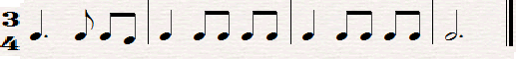

شكل ()
النموذج الإيقاعى الأول.
النموذج الإيقاعى الثانى:-
ظهر فى نهاية الفكرة A باليد اليمنى فى شكل (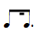)فى الموازير (³18 , ³20 , ³22, ³24) كماهو موضح بالشكل التالى:-
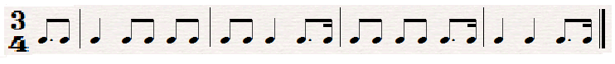
شكل ()
النموذج الإيقاعى الثانى.
الأفكار اللحنية :-
وظهرت مجموعة من الأفكار اللحنية الجميلة والشيقة والمتميزة مقسمة بين الأقسام, وجاءت بالشكل التالى:-
الفكرة اللحنية الأولى :-
وظهرت فى القسم A الفكرة الأولى فى صوت السوبرانو باليد اليمنى من مازورة (1 : ²4 ) وجاءت على شكل أوكتافات كما هو موضح بالشكل التالى :-
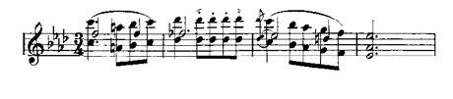
شكل ()
الفكرة اللحنية الأولى .
الفكرة اللحنية الثانية :-
وظهرت فى القسم A الفكرة الثانية فى صوت السوبرانو من مازورة (²20:²16) من جزء(Seconda)باليد اليمنى وهو لحن غنائى بسيط بنغمات صاعدة وهابطة , كما هو موضح بالشكل التالى :-
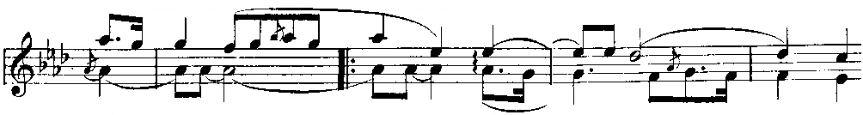
شكل ()
الفكرة اللحنية الثانية.
المصاحبة :-
من أنا كروز (4:1) فى صوت الباص باليد اليسرى ظهرت المصاحبة الأولى مكونة من أوكتافات هارمونية وتألفات ثلاثية ونغمات مزدوجة , كما هو موضح فى الشكل التالى:-
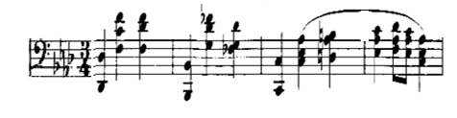
شكل ()
المصاحبة الأولى فى صوت الباص باليد اليسرى.

ظهرت المصاحبة الثانية فى صوت الباص من مازورة (12):(14) فى شكل نغمات ممتدة ومتحركة فى وقت واحد, كما هو موضح فى الشكل التالى:-

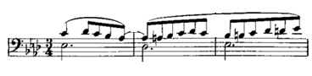
شكل ()
المصاحبة الثانية فى صوت الباص.

المصطلحات التعبيرية والآدائية الخاصة بالمؤلفة الأولى:-
المصطلحات التعبيرية:-
(F): إختصار لكلمة Forte) ) وتعنى الأداء بصوت قوى.
( _{s}f): إختصار لكلمة (Sforzando) وتعنى مبرزا للقوة فجأه.
(P): إختصار كلمة Piano) ) وتعنى الأداء بصوت خافت.
المصطلحات الأدائية :-
(Passionato): بعاطفة جياشة.
: ( Rallent) إختصار لكلمة (Rallentando) وتعنى إبطاء تدريجى للسرعة عما سبق.
(Tempo): العودة إلى الزمن الأول.
الحليات:-
ظهر أكثر من نوع من الحليات فى هذه المؤلفة وجاءت كالتالى:-
الأتشيكاتورا:- ظهرت فى الفكرة A فى م (3)¹ فى صوت السوبرانو باليد اليمنى, فى شكل أوكتاف هارمونى وتكرر ظهورها فى المازورة (27) فى اليد اليمنى كما هو موضح فى الشكل التالى:-
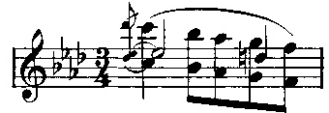
شكل ()
الأتشيكاتورا مكونة من أوكتاف هارمونى.

حلية الأتشيكاتورا مكونة من نغمة واحدة:- وظهرت فى مازورة (7) فى اليد اليمنى, وتكررت ظهور الحلية أكثر من مرة داخل المؤلفة, كما هو موضح فى الشكل التالى:-
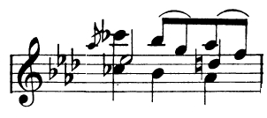
شكل ()
الأتشيكاتورا مكونة من نغمة.
حلية الأتشيكاتورا المكونة من نغمتين (المركبة):- ظهرت فى القسم B مازورة (20) باليد اليمنى والشكل التالى يوضح ذلك:-
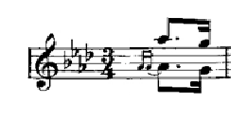
شكل ()
حلية الأتشيكاتورا (المركبة)
حلية الأربيجيو:- وجاءت فى الفكرة B مازورة (18)³ فى اليد اليمنى وتكرر ظهورها فى مازورة (22)³, كما هو موضح فى الشكل التالى:-
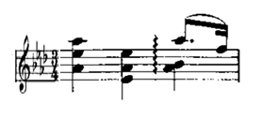
شكل ()
حلية الأربيجيو.

الصعوبات التكنيكية وكيفية التغلب عليها :-
- آداء القوس اللحنى القصير (slur):-
والذى ظهر فى أنا كروز (1) فى اليد اليمنى, وتكرر ظهوره فى معظم أجزاء المقطوعة, وجاءت الصعوبة فى آداء أوكتافين بشكل هارمونى بينهم قفزة لحنية بآداء مترابط , والشكل التالى يوضح ذلك:-
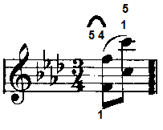
شكل ()
القوس اللحنى القصير slur))
و على الدارس إتباع الإرشادات العزفية التالية للوصول إلى الأداء الجيد على النحو التالى:-
- تنصح الباحثة عند أداء القوس اللحنى (Slur) الضغط على بداية القوس اللحنى بثقل الذراع وعزف النغمة الثانية بخفة وهدوء مع رفع الرسغ قليلا لأعلى.
- مراعاة الأداء المتصل, وأن تأخذ النغمة الممتدة التى تسبقها كامل قيمتها الزمنية.
- التدريب على الأداء بسرعة بطيئة ثم التدرج إلى السرعة المطلوبة.
- تبديل الإصبع الخامس بالإصبع الرابع على نغمة لا بيمول فى الكروش الأول فى صوت السوبرانو لتحقيق الآداء المترابط.
- إتباع ترقيم الأصابع المقترح كما هو موضح فى الشكل السابق.
- آداء المصاحبة بإيقاع الفالس:-
وقد ظهرت فى الفكرةA من مازورة (1 : 11) باليد اليسرى فى صوت الباص وظهرت مرة أخرى من المازورة (25: 35) وجاءت الصعوبة فى شكل قفزة ما بين الأوكتاف والتألفات, وتكررت هذه الصعوبة داخل المقطوعة بكثرة, والشكل التالى يوضح ذلك:-
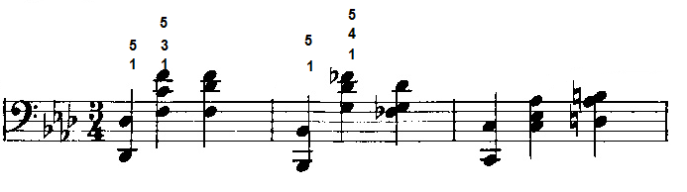
شكل ()
أداء المصاحبة بإيقاع الفالس
للتغلب على هذه الصعوبه يراعى الأتى:-
- الآداء بإستخدام ترقيم الأصابع المقترحة من قبل الباحثة كما هو موضح فى الشكل السابق من أنا كروز (1: 3).
- ويتدرب الدارس بنفس فكرة ترقيم الأصابع فى باقى الموازير.
- إستخدام الكتف والذراع فى الإنتقال من آداء الأوكتاف لأداء التألفات مع توجيه جيد للأصابع.
- عند أداء الأوكتافات الهارمونية أن تعزف النغمات بقوة واحدة حيث تأتى الحركة من اليد بمساعدة الساعد والذراع مع توجيه الأصابع بإتجاه لوحة المفاتيح والعزف يكون بالإصبع الأول والخامس.
- عند أداء التألفات يراعى نزول النغمات بقوة واحدة و فى وقت واحد.

- النغمات الممتدة مع نغمات متحركة فى اليد اليمنى :-
وظهرت فى الفكرة A من مازورة (1: 3) , وتكرر ظهورها طوال المقطوعة وجاءت الصعوبة فى اليد اليمنى وتتمثل فى تثبيت اللحن الأساسى مع نغمات ممتدة ونغمات متحركة أيضا على شكل أوكتافات, وظهرت بكثرة داخل المقطوعة كما هو موضح:-
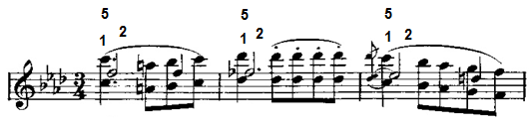

شكل ()
نغمات ممتدة مع وجود نغمات متحركة
للتغلب على هذة الصعوبة يراعى الدارس:-
- عند تدريب اليد اليمنى يراعى تثبيت الإصبع الثالث على نغمة (فا) باليد اليمنى وتعتبر نغمة الإرتكاز وسوف تؤدى بالإصبع الثالث لسهولة ومرونة الأصابع مع عدم شد الإصبع الخامس لسهولة وآداء باقى النغمات.
- لابد من وجود ليونه فى الأصابع للتحكم فى أداء النغمات.
- الإحتفاظ بزمن النغمات الممتده حتى إنتهاء النغمات المتحركة.

- آداء الأوكتافات بطريقة متقطعة(staccato ):-
وظهرت فى مازورة (2)² فى اليد وتكرر ظهورها داخل المؤلفة, و الصعوبة فى أدائها تعتبر صعوبة مركبة لأنها تؤدى بشكل الأوكتافات مع وجود نغمة ممتدة فى الصوت الداخلى للنغمات المؤدية للأداء المتقطع.

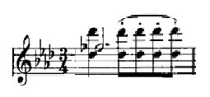
شكل ()
آداء الأوكتافات بشكل متقطع
لكى يستطيع الدارس التغلب على هذة الصعوبة يراعى الأتى:-
- عند آداء الآوكتافات يراعى أن تكون النغمات بقوة احدة وتسمع فى آن واحد وتكون بخفة شديدة وليس بالإرتكاز على النغمات.
- تستخدم الحركه من اليد بمساعدة الساعد مع توجيه جيد للأصابع بإتجاه لوحة المفاتيح والنزول بلإصبع الأول والخامس باليد اليمنى على نغمتى أوكتاف.
- يراعى الدارس أن تأخذ النغمات المنقوطة نصف القيمة الزمنية للنغمة.
- يراعى الدارس تثبيت النغمة الممتدة على لوحة المفاتيح أثناء آداء الأوكتافات المتقطعة.
- حلية الإتشيكاتورا:-
حلية الأتشيكاتورا وجاءت باليد اليمنى فى بداية المازورة (3) فى صوت السوبرانو وتكررت بكثرة داخل المقطوعه فجاءت الصعوبة فى هذه الحلية عامة وهذه المازورة خاصة صعوبة مركبة وذلك لوجود رباط زمنى داخل الحلية وذلك يعنى الحفاظ على زمن المازورة المطلوب دون التأخير, وأيضا حصل تبديل للأصابع فى هذه الحلية, كما أنها جاءت على شكل أوكتاف أيضا لنغمتين تعزف معاً, كما أنها تستقطع زمنها من النغمه التى قبلها كما يوضح الشكل التالى:-
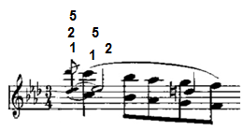
شكل ()
حلية الأتشيكاتورا
للتغلب على هذه الصعوبة يراعى الأتى:-
- لأداء هذة الصعوبة على الدارس أولا آداء اللحن بمفردة بدون الحلية.
- إضافة الحلية مع اللحن وعند آداء الحلية, يراعى أن تأتى الحركة بخفة قدر الإمكان من الأصابع مع مرونتها وعدم شد الأصابع بشكل مترابط للنغمات لوجود قوس لحنى وتؤدى النغمات دون إنفصالها وتستقطع زمن الحلية من زمن النغمة التى تليها.
- وقد يلزم تبديل الأصابع لأداء هذه الحلية بشكل صحيح لوجود صعوبة مركبه وهى أداء الحلية على بعد أوكتاف مع وجود رباط وتثبيت نغمه ممتده داخل المازوره.
- فهنا يوجد أكثر من صعوبة فى أداء هذه المازوره وذلك لوجود القوس اللحنى المتصل فيجب العزف بشكل متصل دون التوقف مع أداء الحلية والنغمة الممتدة.
- آداء الأوكتافات الهارمونية:-
التى ظهرت من أنا كروز (3:1), ترى الباحثة أن الصعوبة فى آداء نغمتى الأوكتافات الهارمونية المتصلة بشكل مفتوح فى اليد اليمنى والتى جاءت بزمن () والتى تكررت هذه الصعوبة داخل المقطوعة بكثرة والشكل التالى يوضح ذلك:-
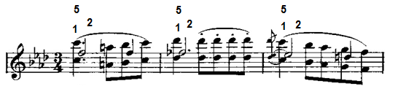

شكل()
الأوكتافات الهارمونية
ولكى يستطيع الدارس التغلب على هذة الصعوبة يراعى الإرشادات العزفية التالية :-
- عند آداء الآوكتافات يراعى أن تكون النغمات بقوة احدة وتسمع فى آن واحد.
- تستخدم الحركه من اليد بمساعدة الساعد مع توجيه جيد للأصابع بإتجاه لوحة المفاتيح والنزول بلإصبع الأول والخامس باليد اليمنى على نغمتى الأوكتاف ولتحقيق الترابط المطلوب تبديل الإصبع الخامس بالرابع لعزف الأوكتافات السلمية.
- ضرورة الحفاظ على الزمن المطلوب لنغمتى الأوكتاف وذلك لإثراء صوت المصاحبة مع إستخدام أرقام الأصابع المقترحة من الباحثة وذلك لتيسير الأداء.
- كثرة إستخدام التألفات الثلاثية الهارمونية:-
وظهرت من أنا كروز مازورة (1: 4), فقد ترى الباحثة أن هناك صعوبة فى أداء التألفات الثلاثيه فى اليد اليسرى (المصاحبة) والتى جاءت بزمن النوار والكروش, تكررت هذة الصعوبة فى أجزاء المؤلفة والشكل التالى يوضح ذلك:-
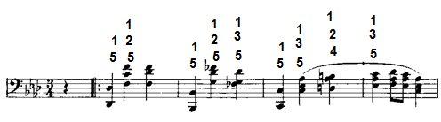
شكل ()
التألفات الثلاثية.
ولكيفية آداء هذه الصعوبة يراعى الدارس الإرشادات العزفية التالية:-
- عند أداء التألف يراعى أن تكون النغمات بقوة واحدة و أن تسمع فى أن واحد.
- ضرورة الحفاظ على الزمن المطلوب لنغمات التألف وذلك لإثراء صوت اللحن.
- ترقيم الأصابع المقترح من قبل الباحثة لتيسير حركة الأداء,كما هو موضح فى الشكل رقم(15).
- التدريب على التألفات الثلاثية على حده ببطء ثم التدرج للسرعة المطلوبة.
- مراعاة نزول نغمات التألفات الثلاثية معاً فى زمن واحد .

- آداء النغمات المزدوجة المتصلة :-
فى القسم A المازورة (¹15) باليد اليمنى ظهرت النغمات المزدوجة, وتكرر ظهورها فى اليد اليمنى فى مازورة رقم (39) مع وجود نغمة ممتدة, والشكل التالى يوضح ذلك:-
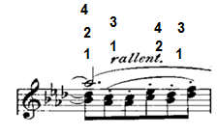
شكل()
النغمات المزدوجة
للتغلب على هذه الصعوبة يراعى أن :-
- يراعى أن تأتى الحركة من اليد مع توجية جيد للأصابع بمساعدة الساعد.
- أن تعزف النغمات المزدوجة بقوة واحدة وفى آن واحد بشكل متصل دون تقطع مع مراعاة الإبطاء التدريجى للسرعة كما هو موضح فى أعلى المازورة .
- أن تعزف النغمات المزدوجة بخفة قدر الإمكان, وبشكل متقطع .
- ولآداء أفضل يتبع الدارس ترقيم الأصابع المقترحة من قبل الباحثة كما هو فى الشكل رقم (16).
- تثبيت الإصبع الخامس على نغمة "لا بيمول" بإيقاع البلانش المنقوط أثناء عزف النغمات المزدوجة وذلك لأنها نغمة ممتدة داخل المازورة.

- آداء حلية الأربيجيو:-
وجاءت الصعوبة فى الفكرة B م (18)³ فى اليد اليمنى فى آداء حلية الأربيجيو, والشكل التالى يوضح ذلك:-
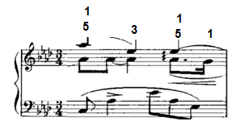
شكل ()
حلية الأربيجيو
للتغلب على هذه الصعوبة التكنيكية يراعى الأتى:-
- تعزف الحلية فى تتابع لحنى للنغمات فى خط لحنى واحد دون إنقطاع, أى عزف النغمات فى تتابع وتبدأ من أغلظ نغمة إلى أحد نغمة.
- أن تكون النغمات كلها بقوة واحدة ويراعى أن تعزف الحلية بثقل الذراع من نغمة إلى أخرى, وأن تأتى الحركة من مفصل الذراع بمساعدة الأصابع, كما يجب أن يكون الأداء فى حركة واحدة وسريعة و مشابهة لحركة القفز عند أخر نغمة لها.
- ويجب أن تستقطع زمن الأربيجيو من النغمة التى قبلها وليست من النغمة الأساسية.
- يراعى أن يكون صوت السوبرانو أعلى من نغمات الحلية لأنه اللحن الأساسى.
- للتدريب على حلية الأربيجيو يكون ببطئ شديد فتعزف النغمة تلو الأخرى مع تثبيت كل نغمة تعزف حتى إستمرار رنينها وإنتهاء زمن العلامة.

التمارين التكنيكية الخاصة بالمؤلفة الأولى:-
التمرين الأول:-
يوضح التدريب على سلم المقطوعة وهو سلم ( لا بيمول الكبير)
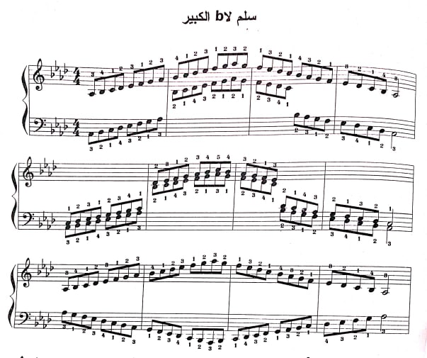
شكل ()
يوضح التدريب على سلم المقطوعة
- التمرين الثانى:-
يوضح التدريب على الأوكتافات الهارمونية من كتاب لونجو A تمرين رقم (8) صفحة (23) كما هو موضح بالشكل التالى:-
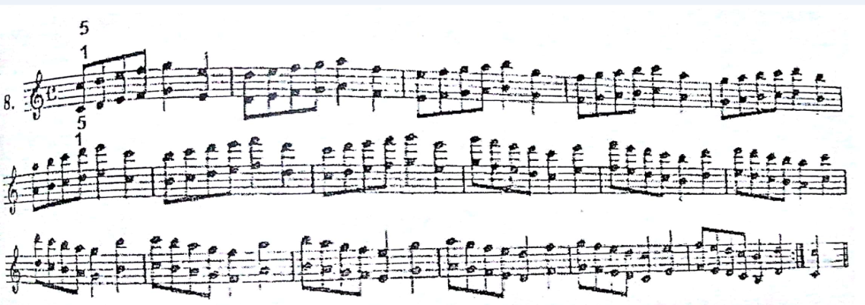
شكل ()
يوضح التدريب على الأوكتافات الهارمونية

أهمية المقطوعة بالنسبة لبعض دارسى البيانو:-
جاءت المقطوعة تحتوى على العديد من المهارات العزفية والجمالية إلا أنها جاءت أهمية المقطوعة هنا فى إستخدام المؤلف للمسافات الهارمونية المزدوجة بأكثر من شكل إيقاعى فى اليدين, بشكل سلس وبمهارة عزفية جميلة فى اليدين, هى تبادل الأصابع بين مسافات هارمونية مزدوجة فى اليدين بالإضافة إلى النغمات الممتدة والأقواس اللحنية التى ظهرت بكثرة فى المقطوعة ويساعد ذلك بعض دارسى البيانو الذين يعانون من قصور فى هذا النوع من تبادل الأصابع.

الإرشادات العزفية الخاصة بالمؤلفة الأولى:-
- الدقة والإنتباه للمصطلحات الآدائية والتعبيرية التى ظهرت بالمؤلفة.
- مراعاة وجود علامة ( _{s}f ) والتى تعنى العزف بقوة مفجأه.
- الإلتزام بسرعة المؤلفة من بدايتها لنهايتها والتدرج الصحيح إذا وجد.
- الحفاظ على الأداء السليم لإيقاع الفالس المستخدم داخل المقطوعة.

نتائج البحث :-
من خلال الدراسة النظرية للمؤلف زافر شاروينكا و الدراسة التحليلية لإحدى مؤلفاتة من فالسات البيانو مصنف 28, توصلت الباحثة إلى النتائج التالية:
أولاً: الإجابة على أسئلة البحث:-
- ما هى السيرة الذاتية لفرانز زافر شاروينكا ؟
جاءت الإجابة على ها السؤال من قبل الباحثة فى الإطار النظرى المبحث الثالث وذلك من خلال عرض السيرة الذاتية "لزافر شاروينكا" والتعرف على أسلوبة فى التأليف والتعرف على العناصر التكنيكية التى استخدمها فى بعض مقطوعاته الرومانتيكية, وذكر أعمالة لألة البيانو وأعمالة الأوركسترالية وأعمالة لموسيقى الحجرة.

- ما هو أسلوب أداء بعض فالسات البيانو مصنف 28 عند زافر شاروينكا ؟
وقد قامت الباحثة بالإجابة على ها السؤال فى الفصل الثالث (الإطار التطبيقى) من خلال قيامها بتحليل عينة البحث والتعرف على أسلوب آداء زافر شاروينكا فى هذه الفالسات.

- ما هى الصعوبات التقنية والتعبيرية المختلفة لتلك الدراسات ؟
جاءت الإجابة على ها السؤال من خلال تحليل الباحثة تحليل عينة البحث المختارة و التعرف على الصعوبات التقنية والتعبيرية المختلفة, وسوف تقوم الباحثة بعرض تلك الصعوبات التقنية والتعبيرية المختلفة لهذا الفالس فى شكل جدول.

الطول البنائى | 40 مازورة.
السلم | لا بيمول الكبير.
الميزان | ³₄.
السرعة | سريع وعاطفى "passionato".
النسيج | بوليفونى.
الصيغة | ثلاثية بسيطة A - B - A₂.
النماذج الإيقاعية | - النموذج الإيقاعى الأول:-  جاء فى الفكرة الأولى Aمن أنا كروز (1: 4) باليد اليمنى , كماهو موضح بالشكل التالى:-  - النموذج الإيقاعى الثانى:-  ظهر فى نهاية الفكرة A باليد اليمنى فى شكل ()فى الموازير (³18 , ³20 , ³22, ³24) كماهو موضح بالشكل التالى:-
الأفكار اللحنية | - الفكرة اللحنية الأولى :-  وظهرت فى القسم A الفكرة الأولى فى صوت السوبرانو باليد اليمنى من مازورة (1 : ²4 ) وجاءت على شكل أوكتافات كما هو موضح بالشكل التالى :-  - الفكرة اللحنية الثانية :-  وظهرت فى القسم A الفكرة الثانية فى صوت السوبرانو من مازورة (²20:²16) من جزء(Seconda)باليد اليمنى وهو لحن غنائى بسيط بنغمات صاعدة وهابطة , كما هو موضح بالشكل التالى :-
المصاحبة | - ظهرت المصاحبة الأولى:- من أنا كروز (4:1) فى صوت الباص باليد اليسرى مكونة من أوكتافات هارمونية وتألفات ثلاثية ونغمات مزدوجة , كما هو موضح فى الشكل التالى:-  - ظهرت المصاحبة الثانية:- فى صوت الباص من مازورة (12):(14) فى شكل نغمات ممتدة ومتحركة فى وقت واحد, كما هو موضح فى الشكل التالى:-
مصطلحات التعبير | - (F): إختصار لكلمة Forte) ) وتعنى الأداء بصوت قوى.  - ( _{s}f): إختصار لكلمة (Sforzando) وتعنى مبرزا للقوة فجأه.  - (P): إختصار كلمة Piano) ) وتعنى الأداء بصوت خافت.  - 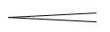: إختصار لكلمة Crescendo)) وتعنى التدرج من الصوت الخافت إلى المرتفع.  - : إختصار لكلمة (Diminuendo) وتعنى التدرج من الصوت المرتفع إلى المنخفض.
مصطلحات الأداء | - (Passionato): بعاطفة جياشة.  - : ( Rallent) إختصار لكلمة (Rallentando) وتعنى إبطاء تدريجى للسرعة عما سبق.  - (Un poco rit): القليل من التأخير.  - ( un poco meno mosso e com express): العودة الى السرعة الأولى المعتدلة.  - (Dimin): الخفوت.  - String) ) : التسلسل فى آداء السرعة .  - (Tempo): العودة إلى الزمن الأول.
الحليات | ظهر أكثر من نوع من الحليات فى هذه المؤلفة وجاءت كالتالى:-  - الأتشيكاتورا:- ظهرت فى الفكرة A فى م (3)¹ فى صوت السوبرانو باليد اليمنى, فى شكل أوكتاف هارمونى وتكرر ظهورها فى المازورة (27) فى اليد اليمنى .  - حلية الأتشيكاتورا مكونة من نغمة واحدة:- وظهرت فى مازورة (7) فى اليد اليمنى, وتكررت ظهور الحلية أكثر من مرة داخل المؤلفة.  - حلية الأتشيكاتورا المكونة من نغمتين (المركبة):- ظهرت فى القسم B مازورة (20) باليد اليمنى .  - حلية الأربيجيو:- وجاءت فى الفكرة B مازورة (18)³ فى اليد اليمنى وتكرر ظهورها فى مازورة (22).
الصعوبات التكنيكية | - آداء القوس اللحنى القصير (slur):-  والذى ظهر فى أنا كروز (1) فى اليد اليمنى, وتكرر ظهوره فى معظم أجزاء المقطوعة, وجاءت الصعوبة فى آداء أوكتافين بشكل هارمونى بينهم قفزة لحنية بآداء مترابط .  - آداء المصاحبة بإيقاع الفالس:-  وقد ظهرت فى الفكرةA من مازورة (1 : 11) باليد اليسرى فى صوت الباص وظهرت مرة أخرى من المازورة (25: 35) وجاءت الصعوبة فى شكل قفزة ما بين الأوكتاف والتألفات, وتكررت هذه الصعوبة داخل المقطوعة بكثرة.  - النغمات الممتدة مع نغمات متحركة فى اليد اليمنى :-  وظهرت فى الفكرة A من مازورة (1: 3) , وتكرر ظهورها طوال المقطوعة وجاءت الصعوبة فى اليد اليمنى وتتمثل فى تثبيت اللحن الأساسى مع نغمات ممتدة ونغمات متحركة أيضا على شكل أوكتافات, وظهرت بكثرة داخل المقطوعة .  - آداء الأوكتافات بطريقة متقطعة(staccato ):-  وظهرت فى مازورة (2)² فى اليد وتكرر ظهورها داخل المؤلفة, و الصعوبة فى أدائها تعتبر صعوبة مركبة لأنها تؤدى بشكل الأوكتافات مع وجود نغمة ممتدة فى الصوت الداخلى للنغمات المؤدية للأداء المتقطع.  - حلية الإتشيكاتورا:-  جاءت باليد اليمنى فى بداية المازورة (3) فى صوت السوبرانو وتكررت بكثرة داخل المقطوعه فجاءت الصعوبة فى هذه الحلية عامة وهذه المازورة خاصة صعوبة مركبة وذلك لوجود رباط زمنى داخل الحلية وذلك يعنى الحفاظ على زمن المازورة المطلوب دون التأخير, وأيضا حصل تبديل للأصابع فى هذه الحلية, كما أنها جاءت على شكل أوكتاف أيضا لنغمتين تعزف معاً, كما أنها تستقطع زمنها من النغمه التى قبلها.  - آداء الأوكتافات الهارمونية:-  التى ظهرت من أنا كروز (3:1), ترى الباحثة أن الصعوبة فى آداء نغمتى الأوكتافات الهارمونية المتصلة بشكل مفتوح فى اليد اليمنى والتى جاءت بزمن () والتى تكررت هذه الصعوبة داخل المقطوعة بكثرة .  - كثرة إستخدام التألفات الثلاثية الهارمونية:-  وظهرت من أنا كروز مازورة (1: 4), فقد ترى الباحثة أن هناك صعوبة فى أداء التألفات الثلاثيه فى اليد اليسرى (المصاحبة) والتى جاءت بزمن النوار والكروش, تكررت هذة الصعوبة فى أجزاء المؤلفة.  - آداء النغمات المزدوجة المتصلة :-  فى القسم A المازورة (¹15) باليد اليمنى ظهرت النغمات المزدوجة, وتكرر ظهورها فى اليد اليمنى فى مازورة رقم (39) مع وجود نغمةممتدة.
أهمية المقطوعة | جاءت المقطوعة تحتوى على العديد من المهارات العزفية والجمالية إلا أنها جاءت أهمية المقطوعة هنا فى إستخدام المؤلف للمسافات الهارمونية المزدوجة بأكثر من شكل إيقاعى فى اليدين, بشكل سلس وبمهارة عزفية جميلة فى اليدين, هى تبادل الأصابع بين مسافات هارمونية مزدوجة فى اليدين بالإضافة إلى النغمات الممتدة والأقواس اللحنية التى ظهرت بكثرة فى المقطوعة ويساعد ذلك بعض دارسى البيانو الذين يعانون من قصور فى هذا النوع من تبادل الأصابع.
تميزت المقطوعة عينة البحث المختارة بالنضوج الفنى والقدرة الموسيقيه المتميزه، هذا وترى الباحثة ان هذه المؤلفة بشكل عام يمكن لطالب الدراسات العليا( ماجستير- دكتوراه) المتميز من أدائها و الاستفادة منها فى تطوير و الارتقاء بأدائه الغنائى والمصاحبه.
إستنتاجات البحث :-
بعد دراسة مؤلفات البيانو (عينة البحث) عند زافر شاروينكا توصلت الباحثة إلى :
- نوع شاروينكا فى مؤلفاته للبيانو (عينة البحث) فى إستخدامه للسلالم الكبيرة والصغيرة مع التركيز على السلالم الكبيرة ويتضح ذلك من مؤلفات البيانو (عينة البحث) والجدول رقم (2) فى نتائج البحث يوضح ذلك.
- تتسم مؤلفاته بإظهار قدرته على التوازن بين الناحية الإيقاعية والناحية اللحنية.
- إستخدم الحليات بكثرة .
- إستخدم الأقواس اللحنية الطويلة والقصيرة بكثرة بالإضافة إلى القوس اللحنى Slur .
التوصيات :
- تدعيم مكتبة الكلية بطبعات كاملة ومتنوعة لأعمال زافر شاروينكا.
- تزويد المكتبة الصوتية بتسجيلات لأعمال المؤلف زافر شاروينكا لإعطاء الدارسين فرصة لإستماعها والتعرف عليها .
- إدراج بعض فالسات البيانو مصنف 28 ضمن برامج عزف البيانو لمرحلة البكالوريوس للطلاب المتميزين وطلاب الدراسات العليا لما تتميز به من عناصر تكنيكية وتعبيرية متنوعة.
- إقامة ندوات موسيقية لشاروينكا للإستماع والعزف لمؤلفات زافر شاروينكا لما تتميز به من عناصر تكنيكية وتعبيرية متنوعة .
قائمة المراجع العربيه والأجنبيه ومواقع الانترنت :-
- أميرة فاروق سيد الألفى:"الخطط الهارمونية المستخدمة فى فالسات شوبان وإمكانية توظيفها فى مناهج الدراسة لطالب كلية التربية النوعية",جامعة عين شمس,2008
- شريف عبدالمنعم: دراسة مقارنه لأسلوب عزف الفالس عند كل من شوبان وبرامز, رسالة ماجستير غير منشورة – كلية التربية الموسيقية, جامعه حلوان, القاهرة, 1985م
- نجوى ايليا ثابت: رسالة ماجستير,غير منشورة,كليه التربيه الموسيقيه,جامعة حلوان,القاهرة,1994م
- Apel , Willi : Harvard Dictionary of Music , Revised Edition , Cambridge , Mass , 1972.
- Mihalyo, Michael Patrick, Jr. . West Virginia University, ProQuest Dissertations Publishing, 2002.
- Six Waltzes, Op 28 (Scharwenka) - from CDH55134 - Hyperion Records - MP3 and Lossless downloads.
- Stanley Sadie : The New Grove Dictionary of Music and Musicians , volume 17 , New York , 2001
- The life and Keyboards Works of (Franz) Xaver Scharwenka, Michael p. Mealy jr, research project, 2002
- http://en.wikipedia.org/wiki/xaver_scharwenka
- https://www.hyperion-records.co.uk/notes/55134-B.pdf.

ملخص البحث
أسلوب أداء فالس البيانو مصنف 28 عند فرانز زافر شاروينكا
ويشتمل البحث على:
المقدمة – مشكلة البحث – أهداف البحث – أهمية البحث – أسئلة البحث – إجراءات البحث - الدراسات السابقة – ينقسم البحث الى جزئين الجزء النظرى ويشتمل على حياة المؤلف الالمانى فرانز زافر شاروينكا ،اسلوب زافر شاروينكا الموسيقى وأهم أعماله, رقصة الفالس، الجزء الثانى ويشتمل على التحليل الغنائى والعزفى لعينة البحث المختاره ثم نتائج البحث والتوصيات .والمراجع العربية والأجنبية ومواقع الانترنت التى لجأ اليها الباحث .

-. معيدة بكلية التربية النوعية,قسم التربية الموسيقية,جامعة بنها.
- استاذ بقسم الاداء . شعبة بيانو . كلية التربيه الموسيقيه . جامعة حلوان
- Apel , Willi : Harvard Dictionary of Music , Revised Edition , Cambridge , Mass , 1972.
- Stanley Sadie : The New Grove Dictionary of Music and Musicians , volume 17 , New York , 2001
- نجوى ايليا ثابت: رسالة ماجستير,غير منشورة,كليه التربيه الموسيقيه,جامعة حلوان,القاهرة,1994م,ص7
- Mihalyo, Michael Patrick, Jr. . West Virginia University, ProQuest Dissertations Publishing, 2002. 3076376.
- شريف عبدالمنعم: دراسة مقارنه لأسلوب عزف الفالس عند كل من شوبان وبرامز, رسالة ماجستير غير منشورة – كلية التربية الموسيقية, جامعه حلوان, القاهرة, 1985م
-The life and Keyboards Works of (Franz) Xaver Scharwenka, Michael p. Mealy jr, research project, 2002,p.10
- The life and Keyboards Works of (Franz) Xaver Scharwenka, Michael p. Mealy jr, research project, 2002,p.11
- http://en.wikipedia.org/wiki/xaver_scharwenka.
- https://www.hyperion-records.co.uk/notes/55134-B.pdf.
- http://en.wikipedia.org/wiki/xaver_scharwenka
- The life and Keyboards Works of (Franz) Xaver Scharwenka, Michael p. Mealy jr, research project, 2002,p.14
- Six Waltzes, Op 28 (Scharwenka) - from CDH55134 - Hyperion Records - MP3 and Lossless downloads.
- شريف عبد المنعم: مرجع سابق,ص 23.
- أميرة فاروق سيد الألفى:"الخطط الهارمونية المستخدمة فى فالسات شوبان وإمكانية توظيفها فى مناهج الدراسة لطالب كلية التربية النوعية",جامعة عين شمس,2008,ص 23

